核心素养专项练(一)

(2022·福建厦门模拟)西藏拉鲁湿地位于拉萨市西北地区，为典型的青藏高原湿地。该湿地的主要植被是沼泽草甸，覆盖率在95%以上。据此回答1～2题。
1．拉鲁湿地的服务功能包括( )
①是拉萨市氧气的主要补给源之一 ②增加拉萨市区的空气湿度和温度 ③吸附空气中的尘埃，吸收有毒气体，是拉萨市的空气净化器 ④有较强的蓄洪能力，可有效减轻拉萨市区北部的山洪威胁
A．②③④ B．①②③
C．①③④ D．①②④
2．下列有关拉鲁湿地服务功能的利用，不可取的是( )
A．通过湿地建设和草种改良，合理发展畜牧业
B．利用湿地的大面积水域发展水产养殖业
C．利用其独特的高原天然湿地风貌和丰富的动植物资源，发展旅游业
D．利用湿地优越的自然条件和拉萨市的广阔市场，建立蔬菜、瓜果生产基地
答案 1.C 2.D
解析 第1题，拉鲁湿地能增加拉萨市的空气湿度，但不能增加温度，②错误；拉鲁湿地是拉萨的大氧吧，能吸附空气中的尘埃，吸收有毒气体，是拉萨市的空气净化器，有较强的蓄洪能力，可有效减轻拉萨市区北部的山洪威胁，①③④正确。故选C。第2题，拉鲁湿地地区性生态环境效益明显，意义重大，利用湿地优越的自然条件和拉萨市的广阔市场，建立蔬菜、瓜果生产基地会破坏该地的生态环境。故选D。
(2022·甘肃兰州期末)生态足迹是维持一个区域生存所需要的能够提供资源并吸纳废弃物的地域空间。从生产和消费两方面分析农牧交错区生态足迹，可为制定区域可持续发展政策提供科学依据。下表是我国内蒙古中南部农牧交错区(41.5°N～43°N,114.5°E～117°E)生态足迹统计(表中单位ghm²为全球公顷，即各类土地转换后可比的单位)。据此完成3～4题。
耕地消费足  迹(ghm²/人) | 草地消费足  迹(ghm²/人) | 耕地生产足  迹(ghm²/人) | 草地生产足  迹(ghm²/人)
0.348 | 0.211 | 0.588 | 1.457

3.该区域土地退化的人为原因可能是( )
A．过度开垦 B．过度放牧
C．过度樵采 D．水源短缺
4．该区域今后的可持续发展定位应以( )
A．生态保护为主 B．畜牧业为主
C．混合农业为主 D．种植业为主
答案 3.B 4.A
解析 第3题，根据题意可知，草地生产足迹指农户在生产畜牧产品过程中占有的草地资源面积。耕地生产足迹指农户生产粮食、畜牧饲料等所占用的耕地面积。由表可知，草地生产足迹远大于耕地生产足迹，故该地区土地退化的人为原因可能是农户对草地的高强度使用，即过度放牧，故B正确。第4题，由材料可知，该区域为农牧交错区，整体上土地生产力比较低下，生态环境比较脆弱，应加强生态环境的保护，故A正确。

由世界自然基金会和联合国环境计划组织联合发表的《2000年地球生态报告》显示，人类若依照目前的速度继续消耗地球资源，那么所有资源将会在2075年前被消耗光。该报告还根据每个国家的人口数量和各国自给自足能力的平衡关系，计算出各国“生态脚印”大小，即各国消耗资源时对自然环境造成的冲击(破坏)程度。据此回答5～7题。
5．这段材料表明地球上的资源具有的特点是( )
A．数量上的有限性
B．潜力的无限性
C．分布的不均衡性和规律性
D．资源的紧密联系性
6．“生态脚印”说明( )
A．发展经济不可避免的要以牺牲环境为代价
B．人们对环境规律的认识具有一定局限性
C．人们对自然资源的开发利用范围在不断扩大
D．资源环境承载力是有限的
7．阿拉伯联合酋长国等一些波斯湾国家“生态脚印”较大，主要是因为( )
A．发展速度快
B．资源消费量大
C．资源环境承载力大
D．资源开发与环境保护不协调
答案 5.A 6.D 7.D
解析 第5题，从材料“人类若依照目前的速度继续消耗地球资源，那么所有资源将会在2075年前被消耗光”可以看出，地球上的资源是有限的。第6题，“生态脚印”的大小即各国消耗资源时对自然环境造成的冲击(破坏)程度。生态脚印越大，表示人类消耗资源越多，对环境的破坏越严重；反之“生态脚印”越小。“根据每个国家的人口数量和各国自给自足能力的平衡关系”，说明在一定的资源环境条件下，资源环境承载力是有限的。第7题，波斯湾地区盛产石油，周围都是发展中国家，地广人稀，所产石油主要出口，A、B错误；该地气候干旱，生态环境脆弱，C错误。阿拉伯联合酋长国等一些波斯湾国家“生态脚印”较大，说明消耗资源时对自然环境造成的冲击程度大，资源开发和环境保护不协调，易出现环境问题。
(2020·全国文综Ⅰ)利用大型挖泥船将海底岩石搅碎，并将碎石和泥沙一起吹填造地，成为在海中建设人工岛的主要方式。下图示意人工岛地下淡水分布。据此完成8～9题。
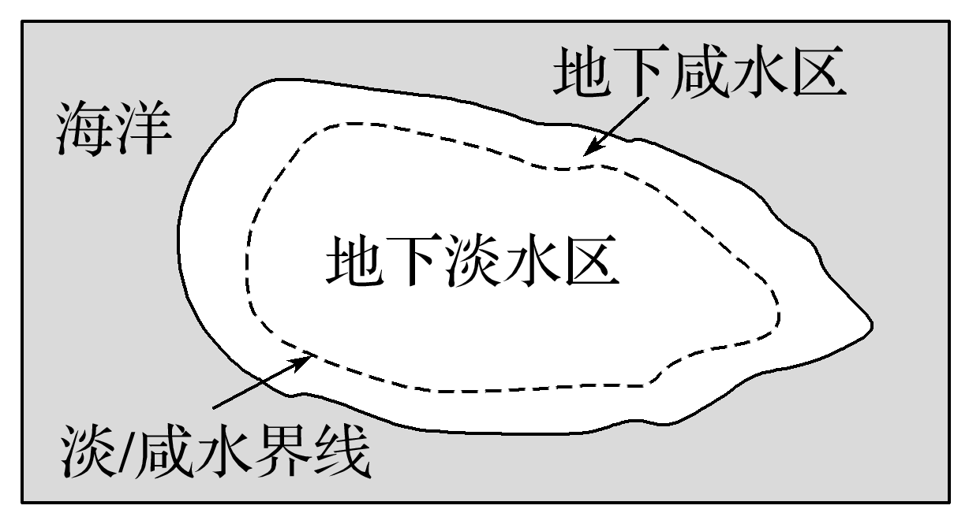
8．参照上图，在造岛物质满足水渗透的前提下，人工岛形成并保持相对稳定的地下淡水区的条件是( )
①降水充沛且季节分配均匀 ②降水充沛且季节集中 ③人工岛足够长 ④人工岛足够宽
A．①③ B．①④ C．②③ D．②④
9．人工岛的地下淡水一般不作为日常生产生活水源，主要因为其( )
A．取水难度大 B．开采周期长
C．水质较差 D．储量较少
答案 8.B 9.D
解析 第8题，岛上淡、咸水界线是岛屿淡水与海洋咸水相互平衡的结果，岛内地下淡水依靠大气降水补充，降水充沛且季节分配均匀，雨水得到充分稳定的下渗，有利于岛内地下淡水区稳定；如果降水季节变化大就会导致淡、咸水失去平衡，一旦降水量少，海水入侵，界线向岛内退缩，甚至淡水消失；岛屿宽度不足，两侧的海水入侵严重，会挤占淡水空间，所以选B。第9题，人工岛一般面积不大，接受的大气降水数量较少，蓄水量有限，一旦开采使用，大气降水很难及时补充，无法保证淡水资源的稳定存在，所以不能作为日常生产生活用水的来源。

(2022·江西景德镇期末)内蒙古矿产资源丰富，煤炭、稀土、天然气是内蒙古的优势矿产资源。2016～2020年内蒙古规划建设12个能源基地，注重提高规模化、集约化水平，全面推动绿色矿山建设。读“内蒙古矿产资源与年降水量分布示意图”，回答10～11题。
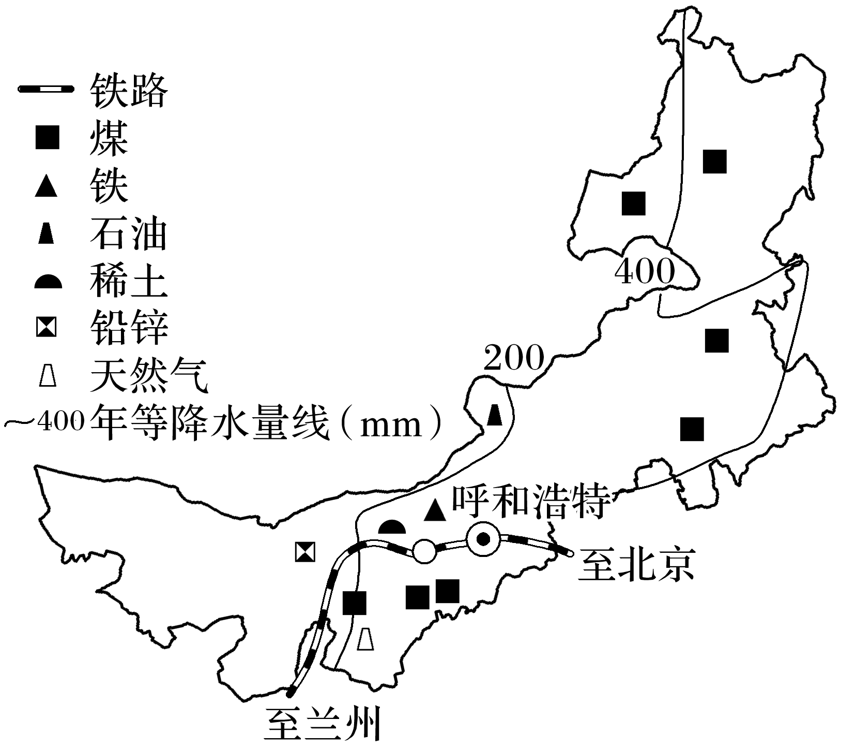
10．下列关于内蒙古矿产资源的分布特征，描述正确的是( )
A．分布不均，集中在西部
B．都沿铁路线分布
C．能源资源集中分布在中东部
D．非能源资源均分布在两条降水量线之间
11．要推动绿色矿山建设，内蒙古应采取的合理措施有( )
A．种植常绿林，扩大矿山绿化面积
B．排土场自然恢复，增强植被的环境适应性
C．建立矿山环境动态监测体系
D．提高机械化程度，推进煤矿智能开采
答案 10.C 11.C
解析 第10题，据材料可知，内蒙古矿产资源丰富但西部分布少，A错误；能源资源集中分布在中东部，C正确；有些矿产资源并未沿铁路线分布，B错误；铅锌资源分布在200 mm年等降水量线西侧，D错误。故选C。第11题，推动绿色矿山建设，即矿产资源开采要注重生态环境保护，建立矿山环境动态监测体系符合这一要求，C正确；内蒙古位于秦岭－淮河以北，不适合常绿林生长，A错误；内蒙古生态环境相对脆弱，植被自然恢复难度较大，B错误；提高机械化程度，推进煤矿智能开采这一措施与绿色矿山建设无关，D错误。故选C。
下图中阴影部分为某种自然资源在陆地上的分布示意。读图，完成12～13题。
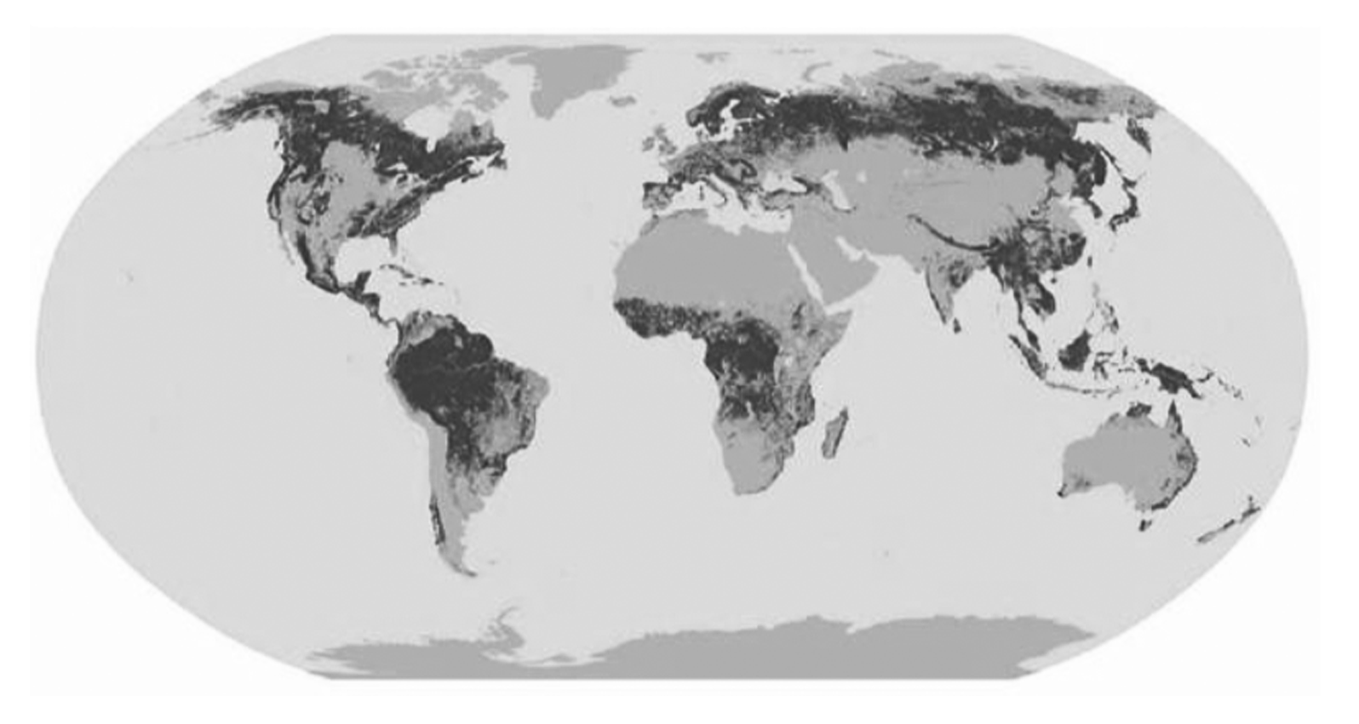
12．该自然资源是( )
A．耕地资源 B．湿地资源
C．草场资源 D．森林资源
13．该自然资源在中亚分布较少的主要原因是( )
A．气候炎热 B．降水稀少
C．自然灾害多 D．蒸发旺盛
答案 12.D 13.B
解析 第12题，该自然资源主要分布在热带雨林、亚热带常绿阔叶林、亚热带常绿硬叶林、温带落叶阔叶林和亚寒带针叶林集中区，对应的资源是森林资源，D对。第13题，该自然资源在中亚分布较少的主要原因是森林耗水量大，该地降水稀少，不适宜森林生长，B对。

水土流失是指由于自然因素或人为因素的影响，雨水不能就地消纳而顺势下流、冲刷土壤，造成水分和土壤同时流失的现象。某地理兴趣小组对某小流域进行水土流失的调查。据此回答14～15题。
14．在调查之前，该组同学需要优先收集调查区域的地形图和( )
A．气温分布图 B．降水量分布图
C．工业分布图 D．旅游景点分布图
15．坡度是影响水土流失的重要因素，该小组在探究坡度与单位面积产沙量关系时，绘制了下面的曲线图，其中符合水土流失一般规律的曲线是( )
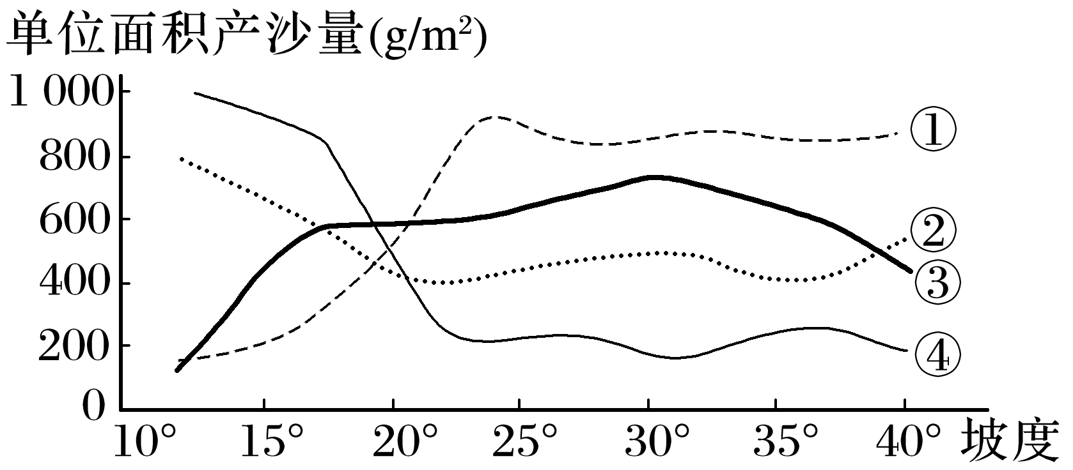
A．① B．② C．③ D．④
答案 14.B 15.A
解析 第14题，根据材料可知，该地理兴趣小组对某小流域水土流失展开调查，而水土流失与地形和降水关系密切，故在调查之前，该组同学需要优先收集调查区域的地形图和降水量分布图，B正确。第15题，坡度较小时，随坡度增大，水流速度加快，侵蚀强烈，水土流失严重；坡度超过25°，随着坡度增大，受雨面积减小，坡面所受流水的侵蚀力降低，产沙量保持一个较高水平，不再增大。只有①曲线符合该规律，故选A。
16．2022年6月5日世界环境日中国主题为“共建清洁美丽世界”。某中学研究性学习小组选择“城市垃圾”进行深入调查。据此回答下列问题。(9分)
(1)将下列三项的序号填入相应的方框内，补充完成研究性学习的基本步骤。(3分)
①撰写调查报告 ②分析归纳数据资料 ③调查搜集资料，获取数据
$\boxed{选定课题}$―→$\boxed{确定研究计划、步骤}$―→$\boxed{}$―→$\boxed{}$―→$\boxed{}$
(2)该小组将调查资料绘成下图，将下列垃圾分类的序号填入图中方框。(2分)
①可循环利用垃圾 ②食品垃圾
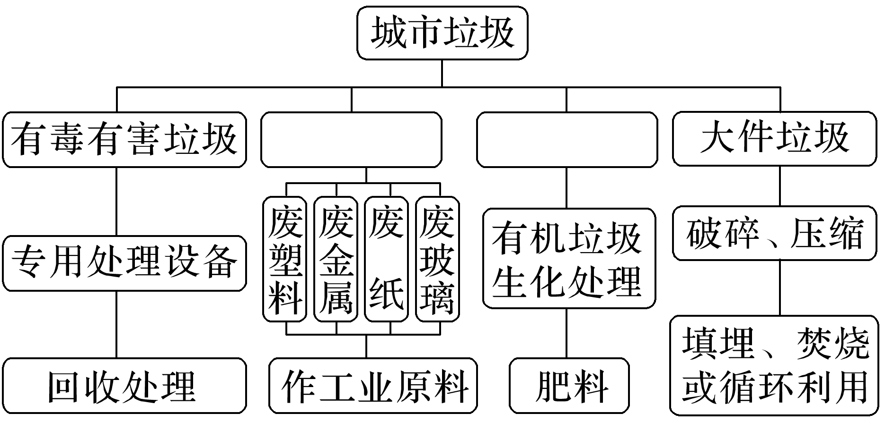
(3)城市垃圾按上述方式进行分类回收对城市环境有什么意义？(至少回答四点)(4分)
答案 (1)③ ② ① (2)① ②
(3)①减少垃圾堆放，减少占地；②避免了大量填埋或焚烧所产生的污染，减少有害物质对城市的污染；③减少有害物质对城市用水的污染；④减少焚烧垃圾产生的大量烟尘和有害气体对大气环境的污染；⑤废弃物再生资源化，改善城市环境；⑥增强居民的环保意识；⑦节约资源，有利于节约型社会的建设；⑧美化环境，有利于城市的建设；⑨减少垃圾处理量和处理设备，降低处理成本。(任答四点)
解析 (1)研究性学习的基本步骤一般是首先选定课题，确定研究计划、步骤，然后进行实地调查搜集数据，获取数据；对数据进行分析归纳，最后撰写调查报告。因此顺序为③②①。(2)废塑料、废金属、废纸、废玻璃均属于可循环利用垃圾，食品垃圾属于有机垃圾，将其进行生化处理形成肥料。因此从左往右依次填写①②。(3)进行垃圾分类收集具有社会、经济、生态三方面的效益。

